版本控制系统（VCS）
9.1第一次课
版本控制系统（version control system）是一种文件管理系统，被它管理的文件内容发生任何变化它都能记录下来，可以根据这个记录对一个文件溯源与特定的场景操作。不仅可以应用于软件源代码的文本文件，而且还可以对任何类型的文件进行版本控制。

常见的版本控制系统软件有SVN,GIT：
GIT：分布式多人协作版本控制系统
每个人都拥有一套完整的版本库
SVN：集中式多人协作版本控制系统
统一的版本库，用户去版本库上update或checkout

GIT分为四个区：
工作区，暂存区，本地仓库，远程仓库
工作区：写代码，新增修改
git add 文件名
暂存区：暂时存放文件
git commit -m 文件名（-m：加入修改的注释）
本地仓库：

GIT的工作模式：
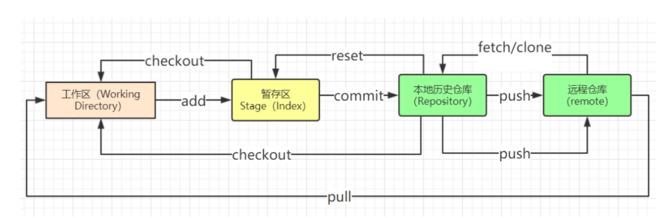

GIT操作：
切换盘符：cd /d或者cd D:
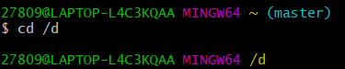

创建文件夹：mkdir 文件夹名
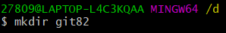

显示文件夹：ls
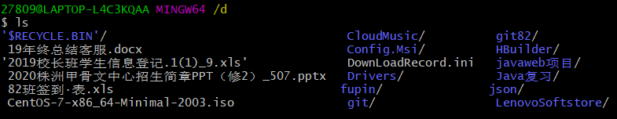

进入指定文件夹和查看当前文件路径：cd指定文件夹名 和 pwd
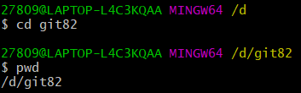

初始化本地仓库：git init
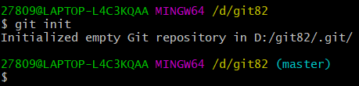

创建文件和查看：touch 文件名 和 ls
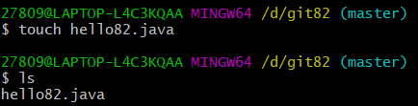

把文件添加到暂存区：git add hello82.java
add添加到暂存区
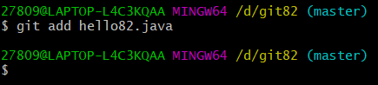

完成一次代码提交操作：git commit -m “第一次提交代码” hello82.java
commit提交到本地仓库
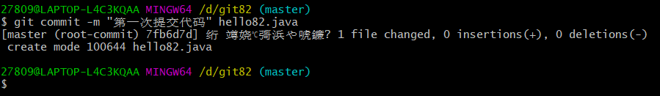

如果提交到本地仓库出现报错，则执行以下操作：
指定账号与用户名
git config --global user.name “3496433996@qq.com” 回车
git config --global user.email “3496433996@qq.com” 回车

判断文件是否提交：git status（红色提示字则为未提交文件）
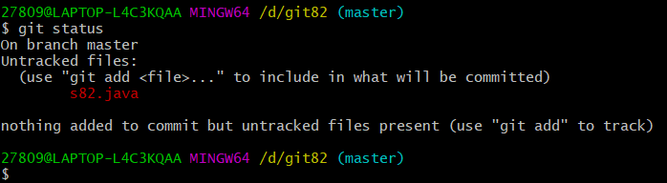

批量提交文件到暂存区和本地仓库：git add . 和 git commit -m “批量提交” .
git add * 和 git commit -m “批量提交” *
.(当前文件夹下的所有未提交文件)
*(所有文件)
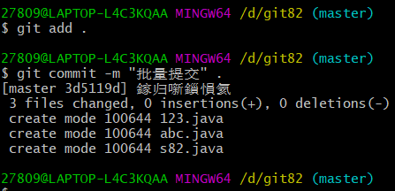

编辑文件：vi 文件名
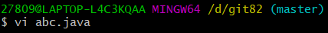
进入之后i进入编辑模式，Esc退出编辑模式，Shift+：，wq保存并退出

查看文件内容：cat 文件名
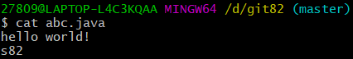

比较修改之后的文件和原文件的区别：git diff 文件名
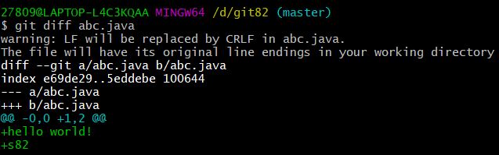

9.2第二次课
查看所有修改：git diff *
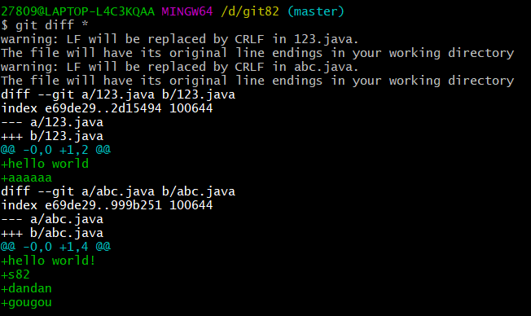

文件夹为空，不能添加，报错
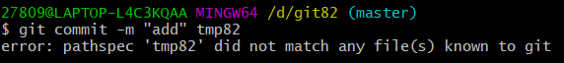
强制添加为空的文件夹：git add -f 文件夹名

强制递归删除文件：git rm -f 文件名
此步操作在暂存区执行
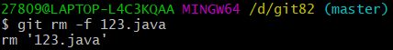
提交之后再查看删除的结果：
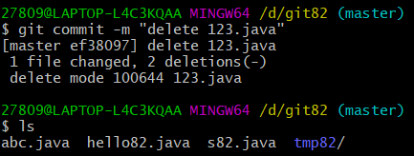

回滚：
1.1展示版本详细信息：git log
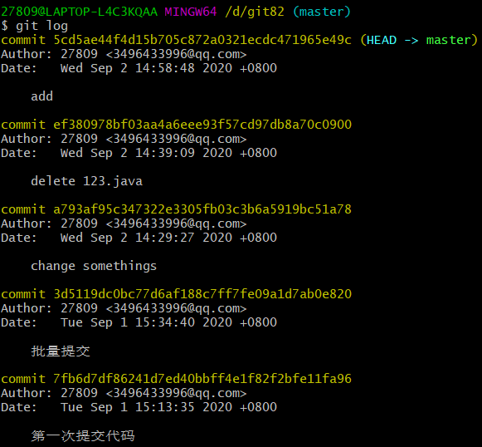
1.2回退一个版本：git reset head^
回退两个版本：git reset head^^
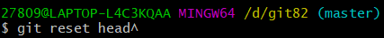

2.1展示版本号：git reflog
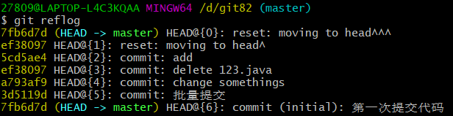
2.2恢复删除的文件：git reset --hard 删除的前一个版本号
任何删除操作之后都可以复原
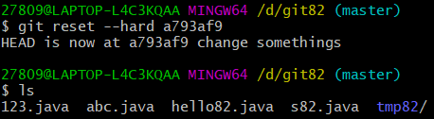

放弃工作区的修改，从暂存区拷贝一份最新的：git checkout 文件名
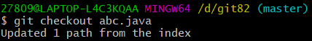

远程仓库：
在本地仓库建远程仓库：
https://github.com/s82team/milogit.git

查看本地有哪些远程仓库：git remote
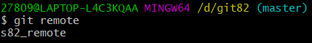

上传到远程仓库：
git push 自定义远程仓库名 master

成功上传了一个新的之后，需要执行以下操作更新仓库，才可以重新上传新的到远程仓库：
git pull 自定义远程仓库名 master --allow-unrelated-histories

9.3第三次课
分支（branch）：基于主干或者某一个版本而创立的一个独立的版本

创建分支：git branch 分支名

查看分支：git branch
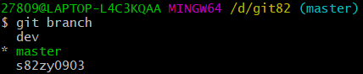

切换工作区（切换到分支）：
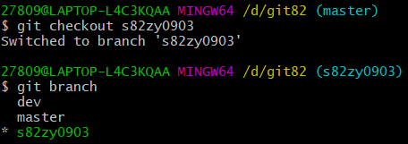

新建文件提交到本地仓库：
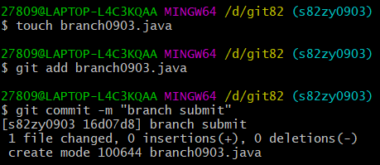

提交分支到远程仓库：git push 仓库名 分支名
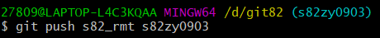

切换到主干，合并分支到主干：
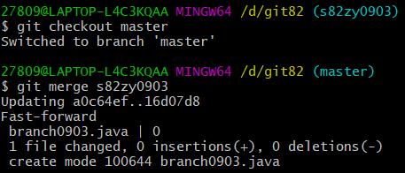

查看版本号：git reflog （查看合并后的效果）
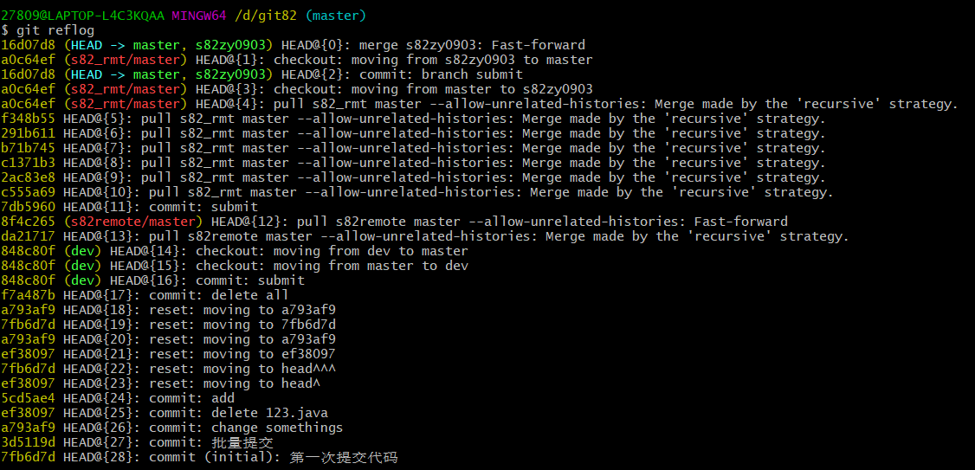

强制提交：（勿用）
git push -f 仓库名 master

删除分支：git branch -d 分支名
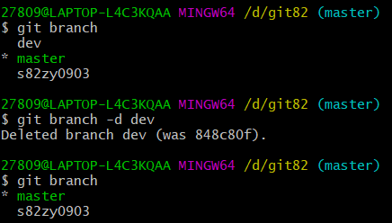

创建并切换到分支：git checkout -b 分支名
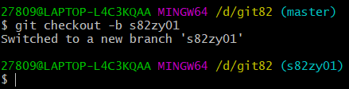

标签库的建立：
取一个标签名为v10.16的标签：
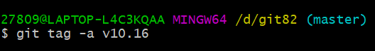

根据标签名来查找版本号进行操作：
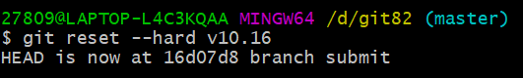

克隆：git clone 地址 自定义名（如果没有自定义名，就克隆到当前目录下）
